«ЕСЕП-ҚИСАП» бөлімі

Бөлім «ҚОТЖ» жүйесінің жоғарғы мәзірінде орналасқан және белгілі бір үлгіде келесі мәліметтерді құру/қалыптастыру үшін арналған:
- тыңдаушылар саны;
- оқыту нәтижелері (қызметкерлердің өткен тесттері бойынша қысқаша ақпарат – тыңдаушылардың ТАЖ, курстың атауы, өту күні және бағасымен бірге нәтиже);
- сағаттар саны, пәндер және тыңдаушылар топтарының атауы көрсетілген оқытушылардың берілген мерзім бойынша жүктемесі.
Берілген бөлімге қолжетімділік «әкімші» және «басты маман» рөлдері тағайындалған қолданушыларға рұқсат етілген.
Бөлімге өту үшін «Есеп-Қисап» белгісін басыңыз.

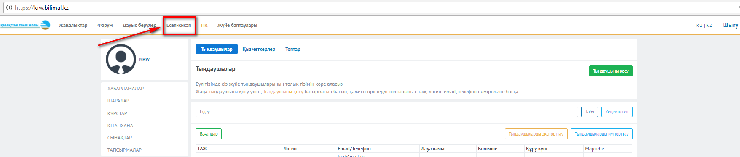

Есеп-қисап бөліміне өту кезінде Сізге келесі бет ашылады:

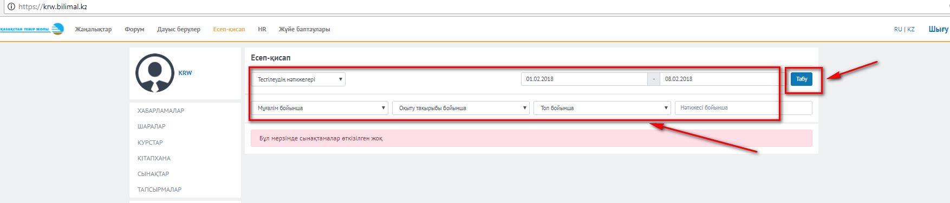

Есепті қалыптастыру үшін есептің бөлшектерін таңдап, «ІЗДЕУ» батырмасын басу қажет.

